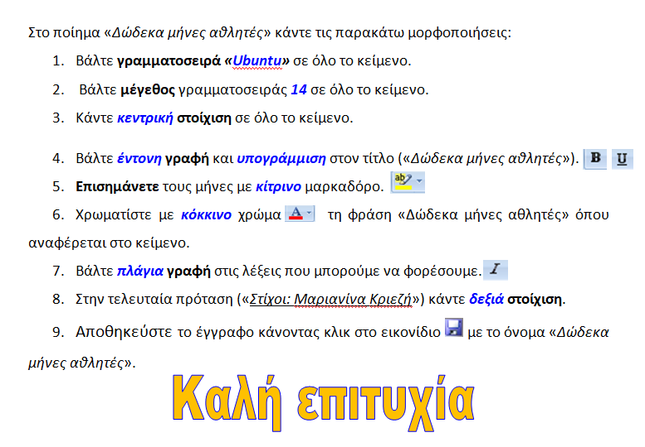

Δώδεκα μήνες αθλητές

Δώδεκα μήνες αθλητές
στο γήπεδο του χρόνου,
δώδεκα μήνες αθλητές
κάνουν αγώνα δρόμου.

Ο Γενάρης με μποτίνια
κι ο Φλεβάρης με παλτό
και ο Μάρτης
με σορτσάκι ριγωτό.

Ο Απρίλης με κασκέτο
και με άσπρες ελβιέλες
και ο Μάιος κι ο Ιούνιος
με τις ξώπλατες φανέλες.

Δώδεκα μήνες στη γραμμή
τινάζουνε τα πόδια
κι όλοι πηδάνε με ορμή
του δρόμου τα εμπόδια.

Ο Ιούλιος ο χίπις
με μπλου τζην και χαϊμαλιά
και ο Αύγουστος
με ψάθα και γυαλιά.

Ο Σεπτέμβρης κι ο Οκτώβρης
με αδιάβροχα σακάκια
κι ο Νοέμβρης κι ο Δεκέμβρης
με πουλόβερ και σκουφάκια.

Δώδεκα μήνες στη γραμμή
τινάζουνε τα πόδια
κι όλοι πηδάνε με ορμή
του δρόμου τα εμπόδια.

Δώδεκα μήνες αθλητές
στο γήπεδο του χρόνου,
δώδεκα μήνες αθλητές
κάνουν αγώνα δρόμου.

Στίχοι: Μαριανίνα Κριεζή

